POUR INFO :

LE BUREAU ORGANISE UN
RESTAURANT

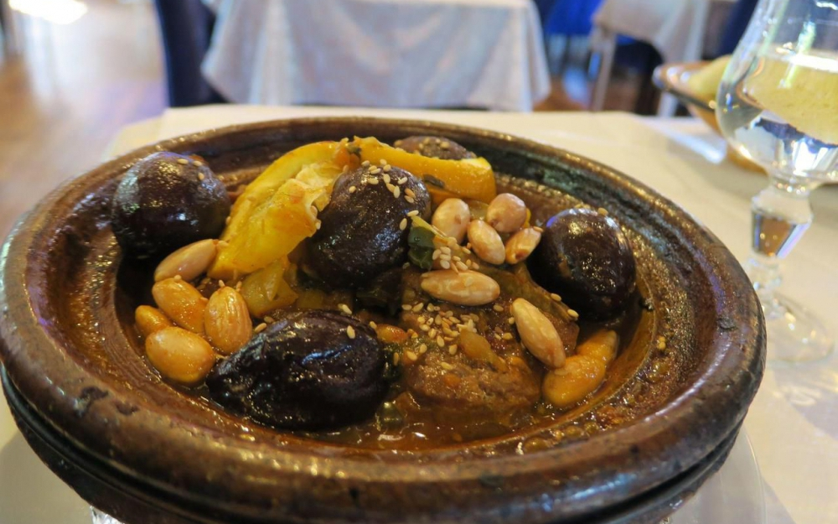

AU « « LE MAROC » »
A la DEMI-LUNE de QUINCY
74 Avenue du Maréchal FOCH 77860 QUINCY-VOISIN

LE JEUDI 03 OCTOBRE 2024 A 12 HEURES 00 précises

TARIF : ADHERENT= 20,00 € .
NON-ADHERENT = 35,00 € .

SI INTERESSE LE BUREAU
VOUS PRIE DE VOUS INSCRIRE RAPIDEMENT--MERCI !!--
!
PAIEMENT A L’INSCRIPTION. MERCI !!!

LE BUREAU

